Egalité, qu’en penses-tu ?

Concours créatif

Modèle mème 1

Crée ton mème
Pour modifier le texte, sélectionne le texte d’exemple, supprime-le et rédige le tien à la place.

[Texte d’exemple à remplacer.]
[Texte d’exemple à remplacer.]
[Texte d’exemple à remplacer.]
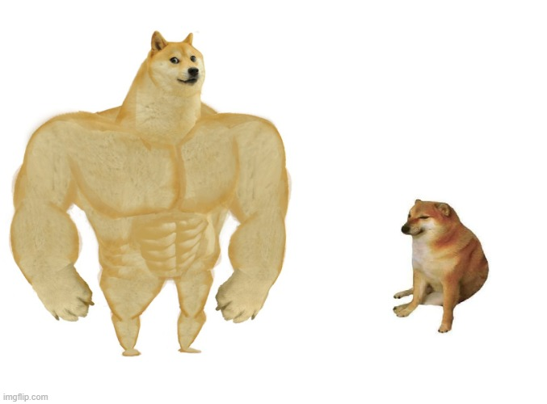
[Texte d’exemple à remplacer.]

